GROHE Grandera Stick Brauseset

GROHE

Eigenschaften

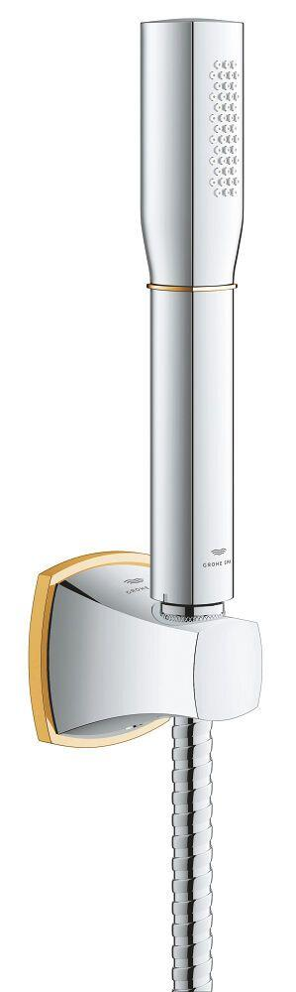

Farbton

chrom, gold

Werkstoff

Messing

Volumenstromklasse

keine Angabe

Anzahl Strahlmöglichkeiten

1,00

Länge Duschschlauch (mm)

1.500,00

min. Mischwasserverbrauch Zapfstelle (l/min)

6,50

Wall mount adjustable

false